Bước 1:
- Actor: Bệnh nhân mãn tính
- Thành phần UI:
(a) Khối hiển thị thông tin / tên thuốc: Dùng Notification Banner / Modal Pop-up (Khối thông báo nổi) kết hợp Text Label (Nhãn văn bản cỡ lớn) để làm nổi bật tên thuốc và thời gian nhắc nhở, đảm bảo độ tương phản cao và dễ đọc cho người lớn tuổi.
(b) Nút phản hồi "Đã uống": Dùng Primary Action Button (Nút bấm chính) có kích thước lớn, bo góc mềm mại và chữ to rõ để bệnh nhân dễ thao tác chạm/nhấn mà không sợ bấm nhầm.
Bước 2:
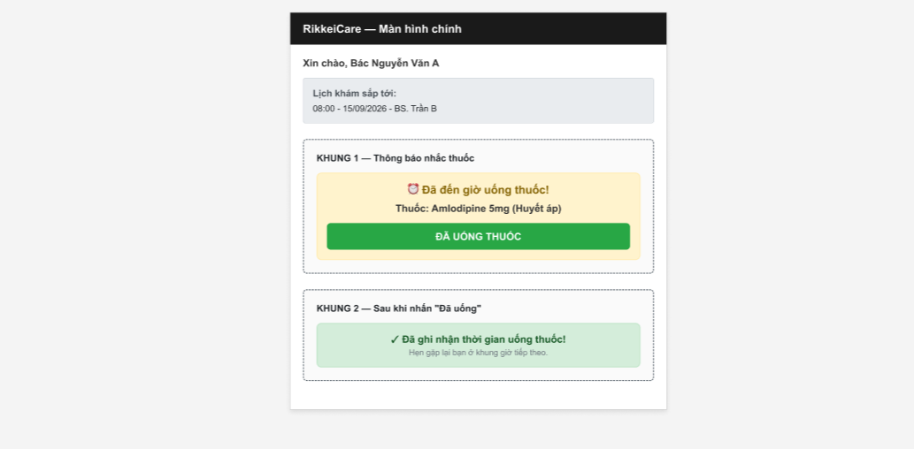
Bước 3:
Đánh giá: Nếu chỉ đóng form mà không có bất kỳ thông báo phản hồi nào, tính năng này sẽ rơi vào bẫy Bad UX (Trải nghiệm người dùng tệ) dù giao diện có đẹp mắt đến đâu.
Giải thích: Thiếu thông báo phản hồi (Feedback) khiến người dùng hoang mang, không biết hệ thống đã ghi nhận đánh giá của họ hay chưa, dẫn đến việc họ có xu hướng bấm gửi lại nhiều lần gây khó chịu.

